NAMA : ISEP LUTPI NUR

NPM : 2113191079

PRODI : TEKNIK INFORMATIKA 2019 / A2

MATA KULIAH : REKAYASA PERANGKAT LUNAK

**UJIAN TENGAH SEMESTER**

1. **Jelaskan macam-macam perangkat lunak berdasarkan salah satu kategori yang Anda ketahui, berikan pula contoh produk nyata dari setiap perangkat lunaknya masing-masing satu saja. (10 poin)**
2. **Perangkat Lunak Sistem Operasi**

Perangkat sistem operasi atau Operating system (OS) merupakan perangkat lunak dasar yang ada dalam suatu komputer. Peran dari perangkat lunak ini untuk mengontrol dan memberikan koneksi antar perangkat keras untuk saling bekerjasama. contoh perangkat lunak yang termasuk kategori sistem operasi, diantaranya Windows, Linux, Mac, Android dan masih banyak lagi.

1. **Perangkat Lunak Pengolah Kata**

Perangkat lunak pengolah kata atau disebut word processing merupakan perangkat lunak yang berhubungan dengan pembuatan dokumen, penyuntingan ataupun penyusunan dokumen. Hasil yang diperoleh dari perangkat ini berupa dokumen seperti surat lamaran kerja, proposal, naskah pidato dan sebagainya. Walaupun dikatakan sebagai pengolah kata, perangkat ini juga dapat menyajikan data dalam bentuk grafik, gambar, tabel dan lainnya.

1. **Perangkat Lunak Pengolah Angka**

Perangkat lunak pengolah angka berkaitan dengan pemrosesan data dalam bentuk angka. Beberapa proses yang bisa dilakukan perangkat ini seperti membuat tabel, melakukan pengolahan data dalam bentuk grafik, melakukan perhitungan dan menyimpan data bentuk angka tersebut. Contoh perangkat lunak pengolah angka antara lain Microsoft Excel, KSpread, Open Office Calc, Star Office dan lainnya.

1. **Perangkat Lunak Presentasi**

Perangkat lunak presentasi merupakan perangkat lunak yang digunakan dalam pembuatan file yang biasa digunakan ketika melakukan presentasi. Fungsi perangkat ini adalah membantu Anda dalam menyampaikan ide atau gagasan menggunakan tampilan yang menarik dan interaktif.

1. **Perangkat Lunak Pengolah Gambar**

Perangkat lunak pengolah gambar merupakan perangkat lunak yang berhubungan dengan desain grafis. Perangkat ini digunakan untuk membuat, mengolah dan melakukan penyuntingan pada gambar.

1. **Perangkat Lunak Browser**

Perangkat lunak browser merupakan perangkat lunak yang digunakan untuk membantu kita menjelajahi atau mengakses informasi melalui web. Selain itu, perangkat ini menyediakan layanan search engine yang memudahkan oengguna dalam melakukan pencarian data dengan mengetikkan kata kunci pada kolom pencarian yang disediakan.

1. **Apakah Siklus Hidup Pengembangan Sistem (SDLC)? Jelaskan masing-masing tahap-tahap pada Siklus Hidup Pengembangan Sistem. (15 poin)**
2. **Requirement Analysis anddefinition**

Menganalisis dan mendefinisikan kebutuhan untuk perangkat luanak yang akan dibuat.

1. **System and Software Design**

Mendesain arsitektur dan system perangkat lunak yang akan dibuat.

1. **Implementation and unittesting**

Mengimplementasikan kedalam kode dan mengetes perangkat lunak yang dibuast.

1. **Integration and system Testing**

Mengintegrasikan dan mengetes sistem perangkat lunak yang dibuat.

1. **Operation and maintenance**

Mengoperasikan dan memelihara perangkat luntak yang telah dibuat.

1. **Aspek-aspek apa saja yang menentukan pemilihan model-model proses berikut. Jelaskan! (15 poin)**
   1. **Waterfall**

Fase Model Air Terjun

1. Analisis Kebutuhan dan pendefinisiannya

2. Perancangan sistem dan Perangkat Lunak

3. Implementasi dan unit testing

4. Integrasi dan pengujian sistem

5. Pengoperasian dan perawatan

Proses kembali ke state sebelumnya untuk mengantisipasi perubahan Setelah proses menuju ke suatu state di bawahnya adalah sangat sulit.

Masalah pada Model Air Terjun:

• Partisi projek ke stages yang berbeda tidak fleksibel.

• Hal ini mengakibatkan sulitnya untuk merespon perubahan kebutuhan pengguna

• Oleh sebab itu model ini hanya cocok digunakan apabila kebutuhan pengguna sudah dimengerti dengan baik.

* 1. **Prototyping**

Pendekatan prototyping model digunakan jika pemakai hanya mendefinisikan objektif umum dari perangkat lunak tanpa merinci kebutuhan input, pemrosesan dan outputnya, sementara pengembang tidak begitu yakin akan efisiensi algoritma, adaptasi sistem operasi, atau bentuk interaksi manusia-mesin yang harus diambil. Cakupan aktivitas prototyping model terdiri dari:

1. Mendefinisikan objetif secara keseluruhan dan mengidentifikasi kebutuhan yang sudah diketahui.

2. Melakukan perancangan secara cepat sebagai dasar untuk membuat prototype

3. Menguji coba dan mengevaluasi prototype dan kemudian melakukan penambahan dan perbaikan-perbaikan terhadap prototype yang sudah dibuat.

Kelemahan prototyping model:

1. Walaupun pemakai melihat berbagai perbaikan dari setiap versi prototype, tetapi pemakai mungkin tidak menyadari bahwa versi tersebut dibuat tanpa memperhatikan kualitas dan pemeliharaan jangka panjang.

2. Pengembang kadang - kadang membuat kompromi implementasi dengan menggunakan sistem operasi yang tidak relevan dan algoritma yang tidak efisien.

1. **Gambarkan diagram konteks yang akan meng-capture abstraksi berikut ini! (20 poin)**

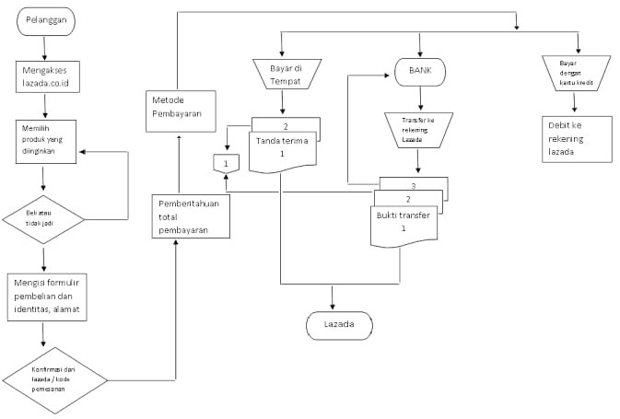

1. **Berdasarkan diagram konteks nomor 4, buatkan (40 poin) :**
   1. **Diagram Aliran Data(Data Flow Diagram) Level 0**
   2. **DAD Level 1 [hanya untuk salah satu proses saja dari DFD-0]**
   3. **Satu contoh diagram E-R yang ada pada skema sistem yang dibahas**